阿里山森林鉄道は、ヒマラヤの麓を走るダージリン鉄道、ペルーのマチュピチュへ至るペルーレイルと並び称される「世界３大登山鉄道」と言われています。
阿里山森林鉄道は、下関（馬関）条約により日本に割譲された台湾に調査隊が派遣され、1896年に阿里山の原始林が発見されたことに始まります。
1906年に「藤田組」が着工、同年嘉義駅から竹崎駅までの14.2kmが開通したが財政難により中断、1910年に台湾総督府が工事を引き継ぎ再開、1912年に二万坪までの66.8ｋｍが開通、1914年には沼の平（現在阿里山駅）までの71.4kmが開通しました。
しかし 2009年8月の台風（八八水害）で多くの施設が崩壊、現在は嘉義から十字路までの55.3kmで運行されており、全線開通は2023年初頭の見込みです。

１．阿里山鉄道の特徴
(1) 世界１の阿里山森林鉄道のループ線
2008年に世界遺産に登録されたスイスのレーテッシュ鉄道ベルニナ線の見どころのひとつに「オープンループ線」があります。登山口の手前でぐるっと１回転して高度をアップするのですが、阿里山森林鉄道のループは半分近くはトンネルではありますが、何と「３回転１ひねり」で、世界最多になります。

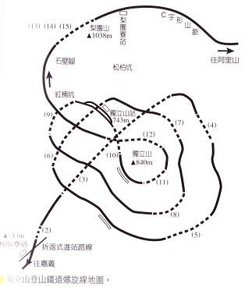

【阿里山森林鉄道傳奇（人人出版社）から引用】

(2) 世界最多の４回連続スイッチバック
スイッチバック（Z字型登山方式）は、列車が折り返し地点で進行方向を変え、山肌をジグザグに登る（下りる）線路のことです。
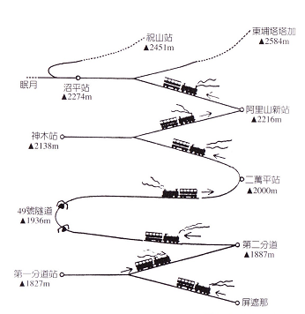
1999年に世界遺産に登録されたインドのダージリンヒマラヤ鉄道には６ヶ所あるものの連続しておらず、日本の箱根登山鉄道は４ヶ所あり連続していますが、阿里山森林鉄道は４ヶ所連続だけでなく、休線も加えると５ヶ所連続になります。

【阿里山森林鉄道傳奇（人人出版社）から引用】

(3) 特殊な構造の機関車導入
2005年にダージリンヒマラヤ鉄道に加えて世界遺産に登録されたニルギリ山岳鉄道では、車両の中央に車輪と連動して回転する歯車があり、線路の中央に敷設された歯型のレール（＝ラックレール）にかみ合わせることで急勾配を上り下りできる機関車を導入しています。またダージリンヒマラヤ鉄道は急カーブに対応すべくとても小さい機関車「トイトレインと呼ばれている」を導入しています。
阿里山森林鉄道では、急勾配・急カーブに対応すべく「シェイ式蒸気機関車」が導入されています。普通の蒸気機関車は、機関車の前方の左右にあるシリンダーのピストン運動を直接動輪に伝達して走ります、そのため急カーブには対応できません。それに対し、この蒸気機関車のシリンダーは機関車中央部の片側にあり、ピストン運動を回転運動に変え、伸縮する接手と歯車で動輪に伝達します。
伸縮する接手と歯車を使うことで動輪も車体固定ではなく、電車の台車のように急カーブや急勾配にも対応できます。なおこの蒸気機関車はアメリカ製です。
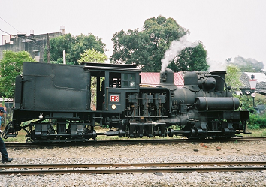

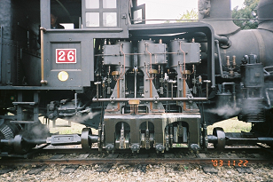

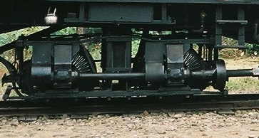

【写真は片木撮影】
(4) 阿里山森林鉄道と、世界遺産登録済鉄道を比較
鉄道名 | 路線長 | 高低差 | ループ | ラック | スイッチバック | 特殊な  機関車
阿里山森林鉄道 | 71.4km | 2,186m | ○ |  | ○ | ○
ゼメリング鉄道 | 41.8km | 460m
ダージリンヒマラヤ鉄道 | 88km | 2,144m | ○ |  | ○ | ○
ニルギリ山岳鉄道 | 45.8km | 2,019m |  | ○ |  | ○
カールカーシムラー鉄道 | 96km | 1,420m
レーテッシュ鉄道 | 128km | 1,824m | ○

この比較表を見て、どう思われましたか？
路線長こそ６路線中４位ですが、高低差は１番です。ループ線はダージリンヒマラヤ鉄道は３ヶ所、レーテッシュ鉄道は１ヶ所ありますが、いずれも１回転なのに対し阿里山森林鉄道は１ヶ所ながら３回転半と圧倒的、スイッチバックもダージリンヒマラヤ鉄道は６ヶ所ありますが連続はしておらず、１ヶ所に集中して５ヶ所（しかも僅か１分もかからず反対方向へ進行する）ある阿里山森林鉄道が勝ります。そして歯車とラックレール利用はないものの、世界で唯一シェイ式蒸気機関車を現役で活用しているのは阿里山森林鉄道だけです。
それらを考えると、阿里山森林鉄道は世界遺産登録済の各路線に比べ遜色ないどころか、ＮＯ１ではないでしょうか！

２．自然と融和する阿里山森林鉄道
阿里山森林鉄道の出発地・嘉義駅は海抜30㍍、北回帰線の真下で熱帯林、ガジュマルやビンロウが茂っています。
独立山駅を出ると間もなく海抜800㍍、孟宗竹や高山茶に適した亜熱帯（暖帯）林になります。そんな気候なので、海抜1405㍍にある奮起湖駅の名物弁当のメインはタケノコです。
さらに海抜1800㍍を越えると温帯林に入り、足元にはシダやワラビ、ゼンマイ、そして檜の大木が現れます。
阿里山森林鉄道は、全長70キロ余りを4時間近くかけて走ります、道路事情が良好な今日、バスなら嘉義から2時間半ぐらいです。しかし阿里山森林鉄道は山面に沿って走りますのでそもそも絶景、そしてこの自然の風景も眺められます。
残念ながら全線開通は2023年頃になりそうですが、この台湾で最も世界遺産に近い阿里山森林鉄道、皆で応援しましょう！
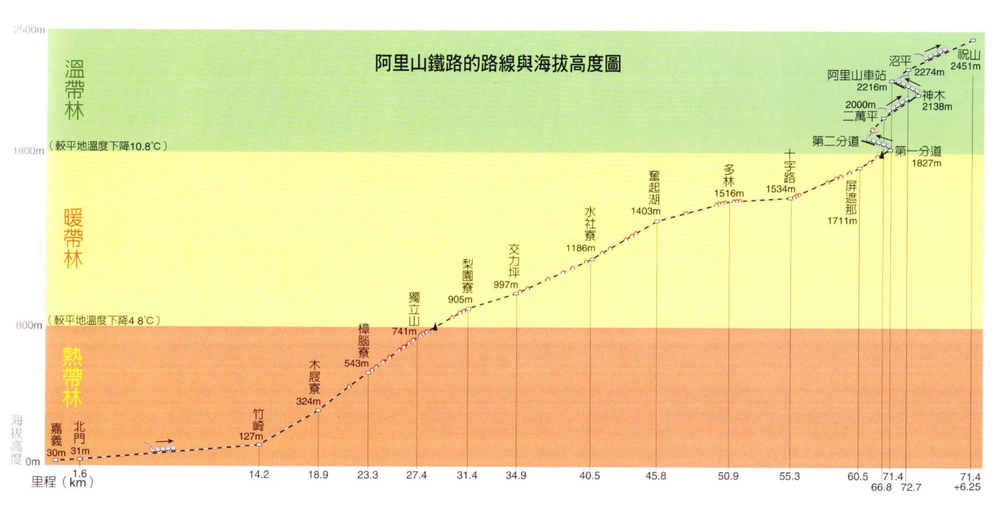

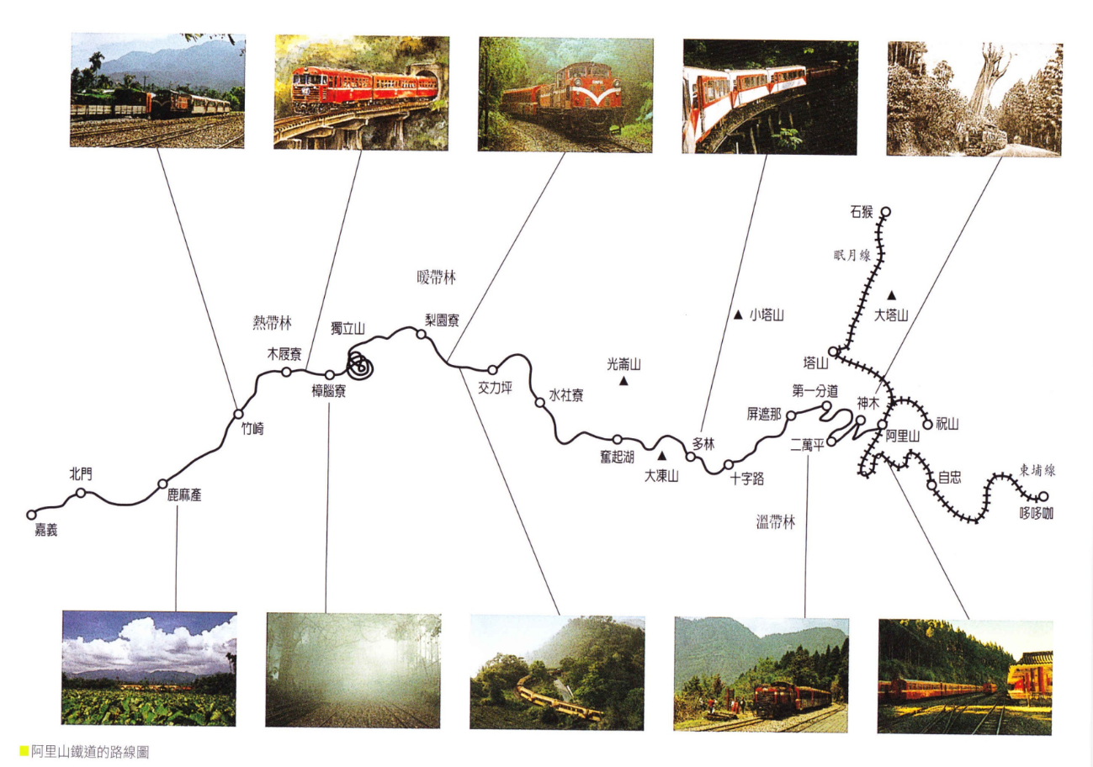

【阿里山森林鉄道の旅（人人出版社）から引用】

